Sponsormogelijkheden – Seizoen 2023-2024

H.V. de Cirkeltijgers is een Groningse studentenhandbalvereniging met een rijke historie sinds haar oprichting in 1963. Al 60 jaar is het een van de grootste studentenhandbalvereniging van Nederland, met gemiddeld net iets meer dan 60 leden elk seizoen. Bij de Cirkeltijgers handballen zowel vrouwen als mannen, uit zowel Nederland als andere landen. In het huidige seizoen zijn er vier competitieteams, waarvan één mannenteam, die op verschillende niveaus handballen. Daarnaast zijn er ook leden die alleen komen trainen. Voor zowel de ervaren als beginnende handballer is er een plek bij de Cirkeltijgers.

Als studentensportvereniging is de Cirkeltijgers altijd bezig met nieuwe opties en kansen, ook in de vorm van nieuwe samenwerkingen. Onderstaand document geeft een overzicht van de sponsormogelijkheden voor H.V. de Cirkeltijgers.

CLUBBLAD PAKKET - €150
Voor de duur van één seizoen (lopende van september tot augustus) biedt H.V. de Cirkeltijgers de volgende tegenprestaties:
- Een halve advertentiepagina (A5) in het clubblad de Tijgerprint voor elke editie (7 per seizoen);
- Een hele advertentiepagina (A5) in het clubblad de Tijgerprint in één editie;
- Een halve advertentiepagina (A4) in de donateurs print voor elke editie (2 per seizoen);
- Een 1/4e advertentiepagina (A5) in het informatieboekje van het internationale Cirkeltijgers toernooi in mei, waar per jaar zo’n 400 deelnemers een weekend samen komen om feest te vieren en te handballen.

ONLINE PAKKET - €200
Voor de duur van één seizoen (lopende van september tot augustus) biedt H.V. de Cirkeltijgers de volgende tegenprestaties:
- Plaatsing van het logo op de website en een vernoeming op de sponsorpagina van de website;
- Promotie van de samenwerking van uw bedrijf en de vereniging op sociale media kanalen (Instagram en Facebook) tijdens de sponsorweken, twee maal per jaar, bijvoorbeeld met een filmpje en/of foto.

TOTAAL PAKKET - €400
Voor de duur van één seizoen (lopende van september tot augustus) biedt H.V. de Cirkeltijgers de volgende tegenprestaties:
- Volledige clubblad pakket;
- Volledige online pakket;
- Plaatsing van een banner tijdens thuiswedstrijden.

SPONSOR FRAME - €500
Plaatsing van een reclamedoek in een frame in het sportcentrum ACLO, Blauwborgje 16 in Groningen. In het frame is er plaats voor een reclamedoek van 2,8 meter breed en 0,8 meter hoog, full colour gedrukt met een opdruk naar wens. Het frame met reclamedoek zal in de meest gebruikte zaal van de ACLO komen te hangen, waar veel sporters van verenigingen uit Groningen, maar ook vanuit de rest van Nederland komen sporten. Het reclamedoek zal dus veel gezien worden en zal minstens een jaar blijven hangen.

TENUESPONSORING - €750 TOT €1000
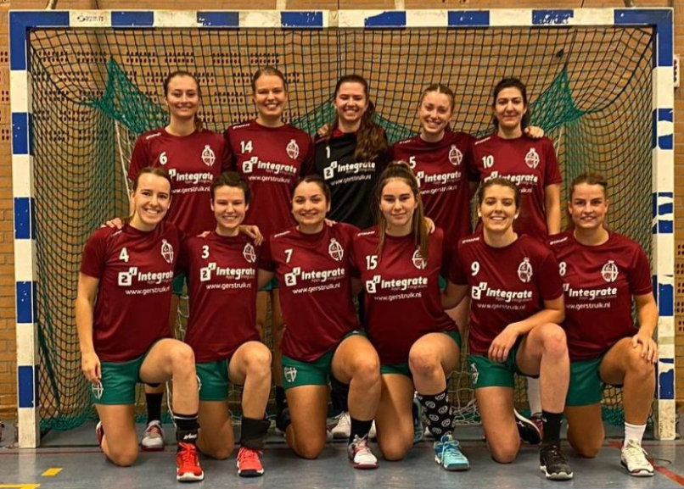
H.V. De Cirkeltijgers heeft vier competitieteams die wedstrijden spelen in ons welbekende rood-groene tenue. Doorgaans krijgen teams om de drie jaar een nieuw tenue. Het is mogelijk om tenues te laten bedrukken met het logo van een bedrijf. Voor tenuesponsoring betaalt de sponsor de nieuwe tas, een set tenues (16 broekjes en shirtjes, waarvan 2 keeperssets), en een bidonset. De tas en tenues worden voorzien van het logo van de sponsor. De bedrukking zal in witte kleur worden geprint, zie voor een voorbeeld de foto hiernaast. De prijs van de tenuesponsoring hangt af van de variërende prijzen van de kledingleverancier en drukkerij, maar ligt ergens tussen de €750 en €1000.

TOERNOOISPONSORING
Aan het einde van elk handbalseizoen, in mei, organiseert H.V. De Cirkeltijgers een internationaal handbaltoernooi met zo’n 400 deelnemers in het sportcentrum ACLO. Tijdens een weekend strijden teams uit zowel buitenland als Nederland om het kampioenschap. Tijdens het toernooiweekend zijn er diverse sponsormogelijkheden voor verschillende bedragen, waaronder de mogelijkheid om naamsponsor van het toernooi te worden. Bij interesse in toernooisponsoring, zal de toernooicommissie hierover contact opnemen.

OVERIGE SAMENWERKINGEN
Mocht er interesse zijn in een samenwerking in vorm die in dit document niet genoeg wordt, dan staat H.V. De Cirkeltijgers daar ook voor open. Neem hierover gerust contact op met onze extern coördinator – Michael Emmelkamp. Hij is bereikbaar via telefoonnummer 0639764727 of via het e-mailadres bestuur@cirkeltijgers.nl.

